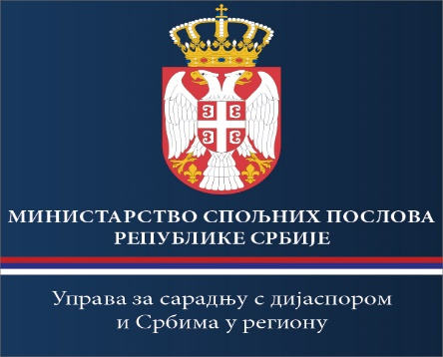

Дванаеста медијска конференција дијаспоре и Срба у региону
Представљање културног наслеђа у дигиталном свету
петак, 24. фебруар 2023. године, 12 сати

12.00 - 12.15 | - Живојин Ракочевић, председник Удружења новинара Србије  Уводни поздрав  - Арно Гујон, директор Управе за сарадњу с дијаспором Министарства спољних послова (видео обраћање)  - Ђорђе Милићевић, министар без портфеља задужен за односе са дијаспором  Модератор: Маја Милић, новинарка РТС-а
12.15 - 13.10 | Панел: Улога друштвених мрежа и дигиталних платформи у представљању културног наслеђа  - Данијела Ванушић, помоћник министра за културно наслеђе и дигитализацију, Министарство културе  - Јелена Медаковић, директорка Музеја Града Београда  - Гордана Грабеж, оперативни директор Народног музеја у Београду  - др Тијана Палковљевић Бугарски, управница Галерије матице српске  - Др Миљана Матић, заменик управника Музеја Српске православне цркве
13.10 - 13.20 | Пауза
13.20 - 15.00 | Како искористити друштвене мреже за придобијање публике: Опције и стратегије за ширење дигиталне видљивости  (само за пријављене медије и представнике удружења из региона и дијаспоре)  Небојша Јанковић, уредник портала web-mind.io, експерт за дигитални маркетинг  - Основе дигиталног маркетинга  - Могући канали комуникације у циљу проширења заједнице  Дискусија са учесницима о потребама и искуствима у коришћењу дигиталних платформи и друштвених мрежа

